PORTOFOLIO PROYEK

Web-Based Pharmacy
Information System
Sistem Informasi Apotek Berbasis Web
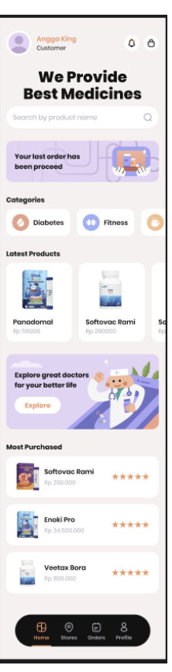
RINGKASAN PROYEK
Proyek pengembangan sistem informasi apotek berbasis web yang dirancang untuk membantu pengguna menelusuri produk, melihat informasi obat, mengelola keranjang belanja, dan mendukung pengelolaan produk oleh admin.
Dokumentasi disusun berdasarkan paper proyek dan screenshot antarmuka yang tersedia.

01 Gambaran Proyek
Sistem Informasi Apotek Berbasis Web merupakan proyek pengembangan aplikasi yang berfokus pada penyediaan akses informasi produk kesehatan dan alur pembelian secara daring. Sistem dirancang agar pengguna dapat melihat katalog, membuka detail produk, memasukkan produk ke keranjang, serta melanjutkan ke proses konfirmasi pembelian. Dari sisi pengelola, antarmuka admin menyediakan halaman untuk mengelola produk.

Tujuan Proyek
- Menyediakan sarana berbasis web untuk menelusuri dan memilih produk obat serta produk kesehatan.
- Menyajikan informasi produk seperti nama, harga, deskripsi, dan ketersediaan.
- Mendukung alur transaksi pembelian dan pengelolaan inventaris apotek.

Fitur yang Terlihat pada Dokumentasi
Bagian | Deskripsi berdasarkan screenshot
Katalog / halaman utama | Menampilkan kategori, daftar produk terbaru, produk populer, dan kolom pencarian.
Detail produk | Menampilkan nama produk, kategori, deskripsi, rating, harga, serta tombol untuk menambahkan produk ke keranjang.
Keranjang dan pembayaran | Menampilkan item yang dipilih, ringkasan total, serta pilihan metode pembayaran yang terlihat pada antarmuka.
Admin – pengelolaan produk | Menampilkan daftar produk dengan tindakan untuk menambah, mengedit, dan menghapus produk.

Metode dan Teknologi
Paper proyek menyebut pendekatan prototyping sebagai metode pengembangan sistem. Berdasarkan konfirmasi pengembang, implementasi proyek menggunakan Laravel sebagai framework aplikasi web dan MySQL sebagai basis data. Pengujian fungsional dijelaskan menggunakan Black Box Testing.
METODE  Prototyping | FRAMEWORK  Laravel | DATABASE  MySQL

Peran dan Proses Pengerjaan
Proyek dikerjakan secara full-stack, mencakup pengerjaan sisi antarmuka (frontend) dan sisi server serta pengelolaan data (backend). Pengerjaan dilakukan sebagai bagian dari kelas online dengan memanfaatkan video tutorial sebagai referensi pembelajaran selama proses pengembangan.
Catatan ruang lingkup: Portofolio ini menjelaskan fungsi yang tampak pada screenshot dan informasi yang tertulis di paper. Detail implementasi yang tidak terlihat atau tidak dijelaskan dalam dokumen sumber tidak ditambahkan sebagai klaim.

02 Dokumentasi Antarmuka Pengguna
Dokumentasi berikut memperlihatkan bagian antarmuka pengguna yang tersedia pada screenshot proyek.

A. Halaman Utama dan Katalog Produk
Gambar 1. Halaman utama yang menampilkan pencarian, kategori, produk terbaru, dan produk populer.

B. Halaman Detail Produk
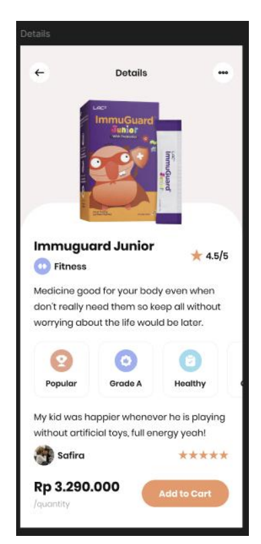
Gambar 2. Halaman detail produk yang menampilkan informasi produk dan opsi Add to Cart.

03 Dokumentasi Alur Transaksi dan Admin

C. Keranjang Belanja dan Pembayaran
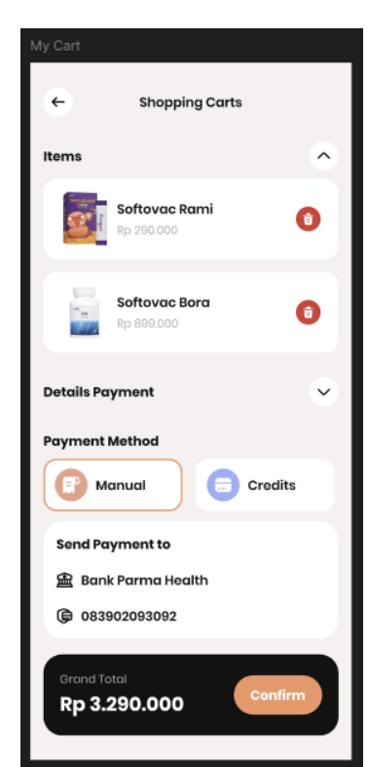
Gambar 3. Halaman keranjang yang menampilkan item, bagian detail pembayaran, pilihan metode pembayaran, dan total.

D. Dashboard Admin – Manage Products
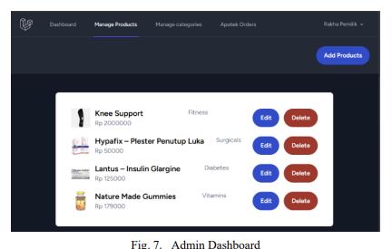
Gambar 4. Halaman admin untuk melihat daftar produk serta tindakan Add, Edit, dan Delete.

Ringkasan Kompetensi yang Ditunjukkan
- Pemahaman alur aplikasi web dari penelusuran produk hingga keranjang dan konfirmasi pembelian.
- Pengalaman pengerjaan full-stack yang mencakup antarmuka pengguna dan sisi backend aplikasi.
- Paparan terhadap pengembangan sistem berbasis web, basis data, dan pendekatan prototyping.

Referensi Dokumen Proyek
Implementation of a Web-Based Pharmacy Information System. Paper proyek yang diberikan sebagai bahan dokumentasi, dilengkapi screenshot antarmuka aplikasi.

